

（深圳）

实验报告

开课学期： 2022秋季

课程名称： 数据库系统

实验名称：校园食堂外送点餐系统设计与实现

实验性质： 设计型

实验学时： 6 地点：

学生班级： 6

学生学号： 200110618

学生姓名： 邓皓元

评阅教师：

报告成绩：

实验与创新实践教育中心制

2022年11月

# 实验环境

*请填写用到的操作系统和主要开发工具。*

Windows，IntelliJ IDEA 2021.3.2

# 实验过程

## 系统功能

选择注册登录界面：

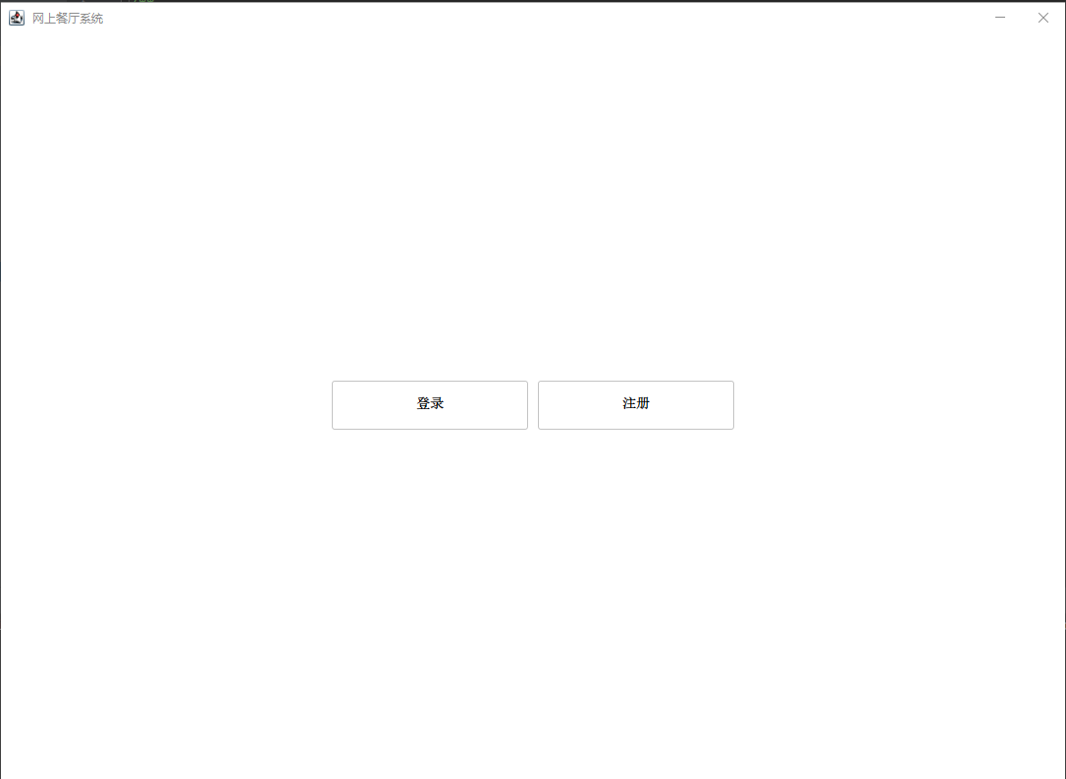

登录界面：调用数据库检验账号密码是否匹配

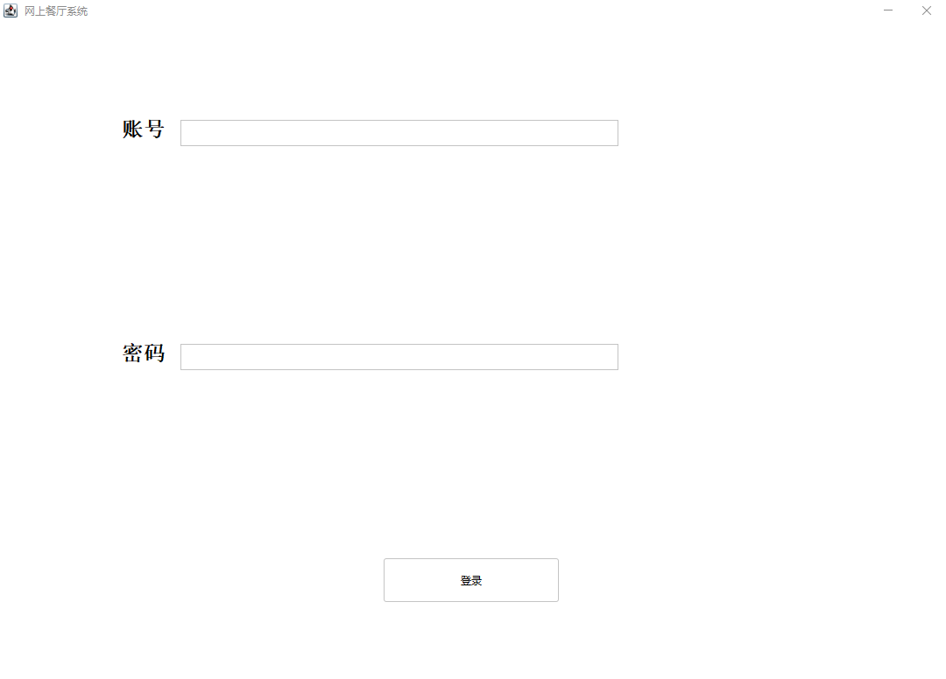

登录失败：

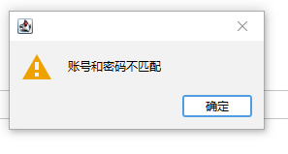

登录成功：

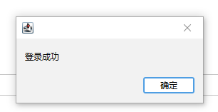

注册界面：每个账号需要独一无二，调用数据库判断账号是否唯一

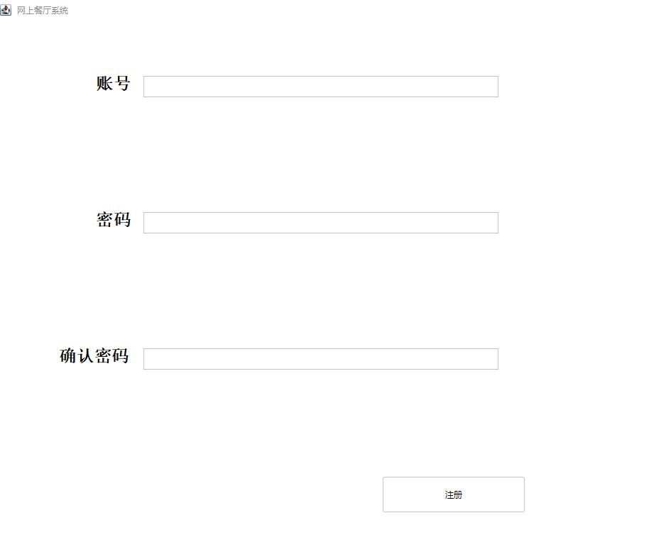

注册失败：

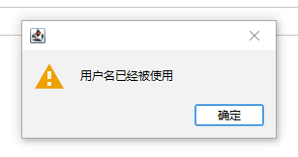

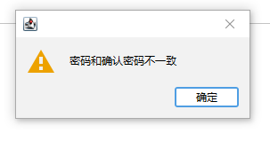

注册成功：

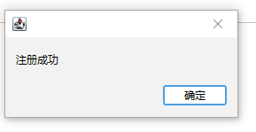

注册或者登录成功后进入主页面：不同账户类型展示不同界面：

客户界面：

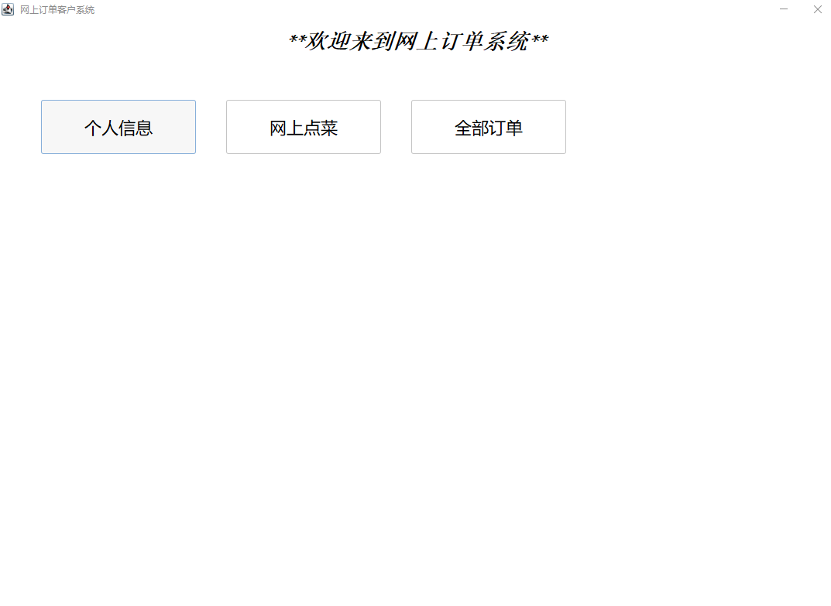

按下个人信息按钮：展示个人信息且可进行修改，修改后台数据库数据

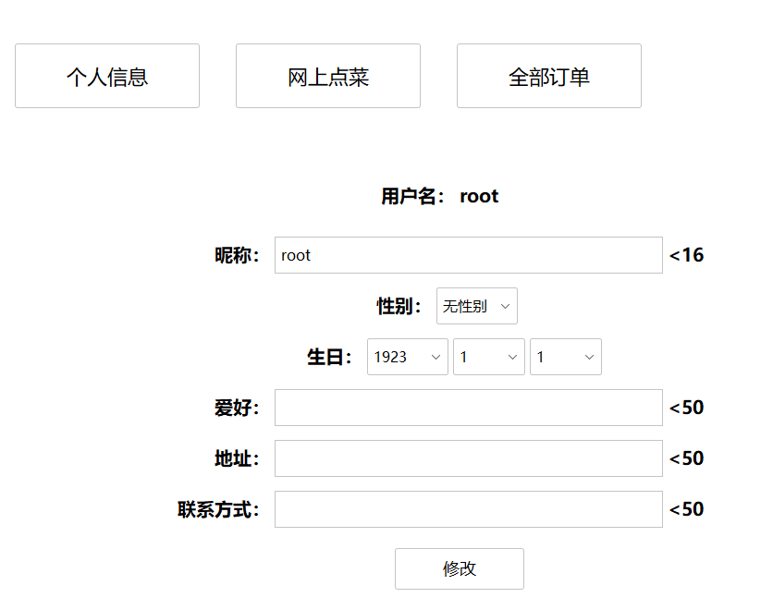

按下网上点菜：

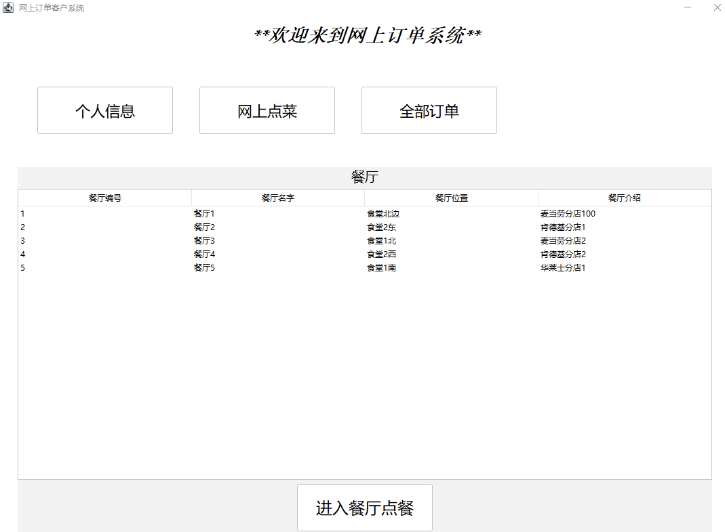

可以选择一个餐厅进入该餐厅的点餐系统：

这里选择餐厅1：

进入餐厅点菜界面：

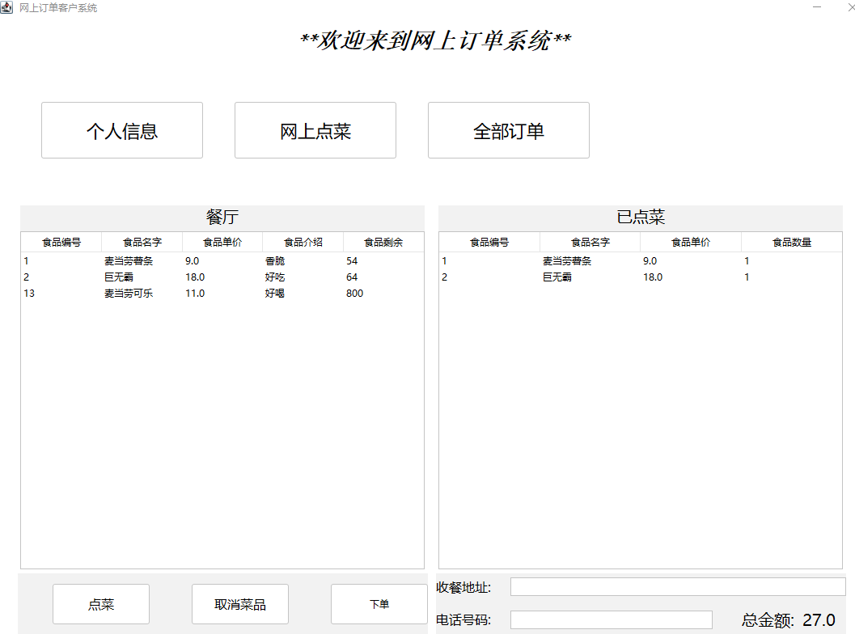

左侧显示该餐厅拥有的菜品以及每个菜品的编号，名字，单价，介绍和剩余

右侧显示已经点了的菜品的编号，名字，单价和已点数量

选中左侧的菜品按下”点菜”将对应菜品加入1个到右侧

选中右侧的菜品按下”取消菜品”将对应菜品退回左侧

右下角为当前订单的总金额

点击下单即可生成对应订单(收餐地址和电话号码不能为空,此时订单未支付)

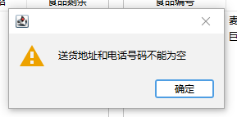

不点菜品也不能下单

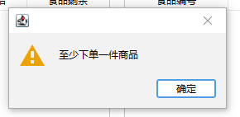

正常下单：

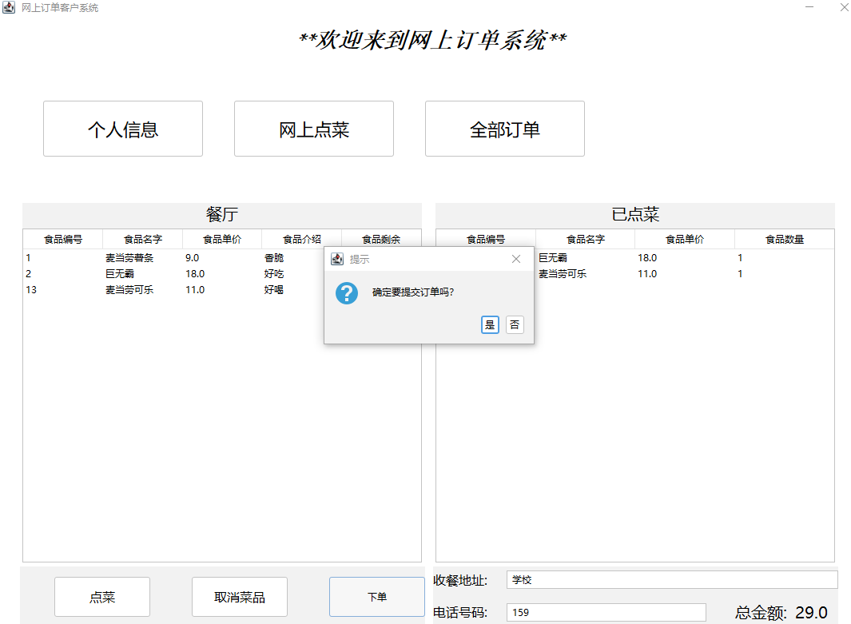

提交订单之后自动跳转到”全部订单”页面,数据库生成一个初始订单,数据库中对应菜品容量减少。

”全部订单”页面可进行订单的查看、支付和完成

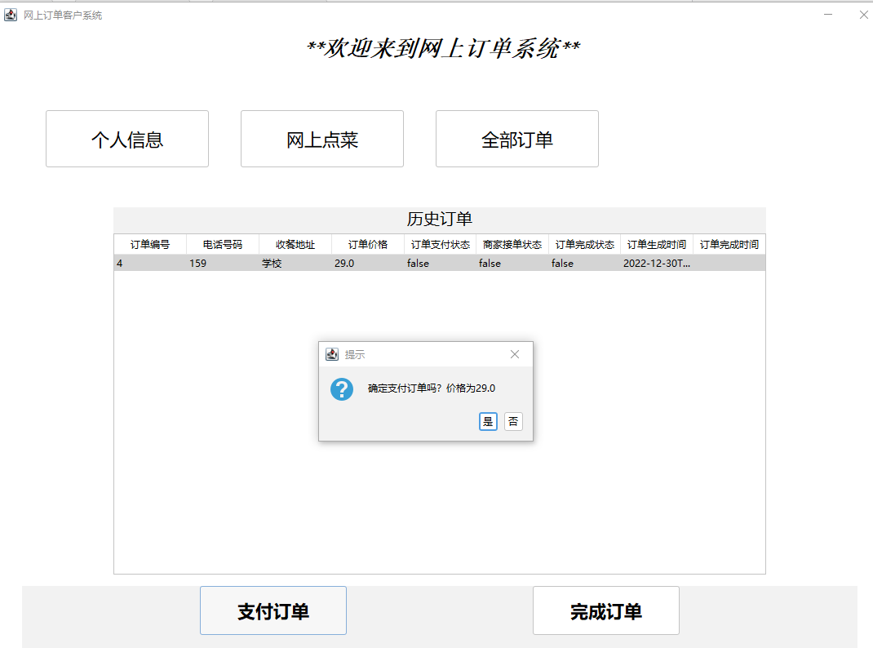

在商家确认订单之后可以进行”完成订单”

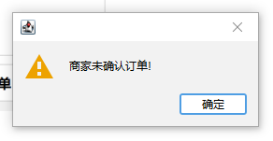

商家界面：

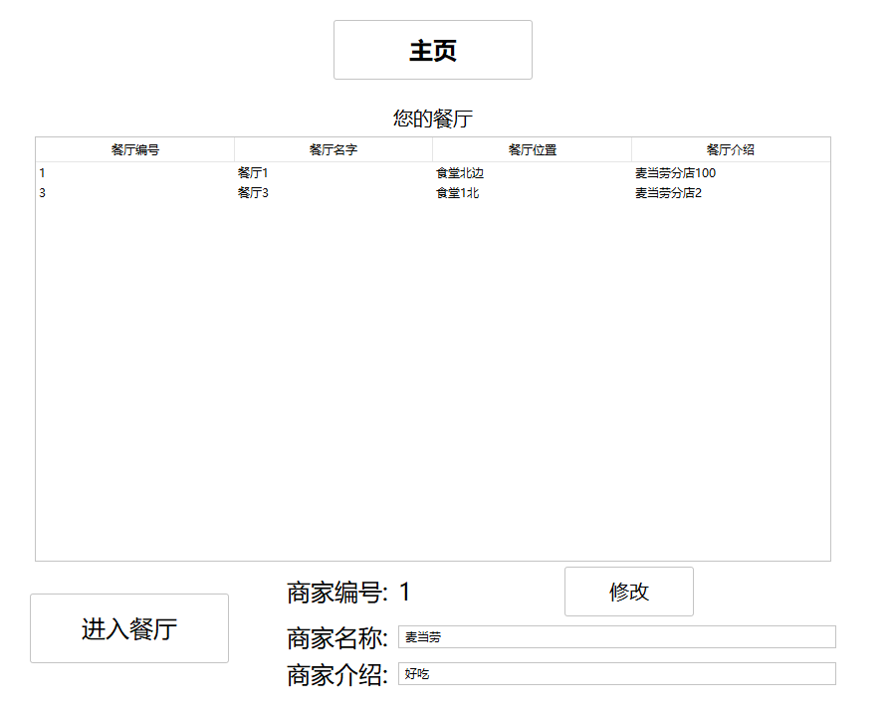

展示商家拥有的餐厅，在这里可以修改商家名称和商家介绍。

主页按钮按下可以回到该页面

选中对应的餐厅按下”进入餐厅”：

进入对应餐厅的展示页面：

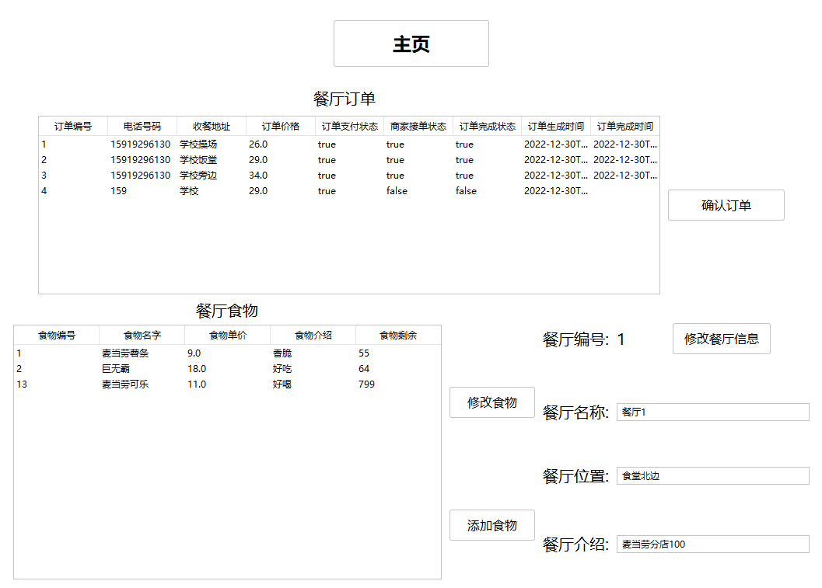

该页面展示了该餐厅对应的订单、食物和餐厅信息

该页面可以修改餐厅信息，修改和添加食物信息、确认订单

确认订单：

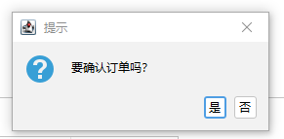

修改食物信息：

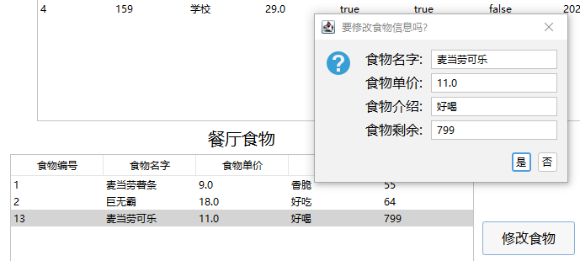

添加食物：

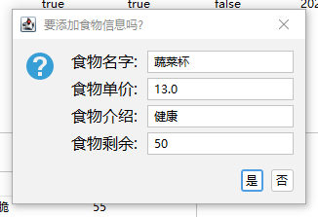



管理员界面可以管理对应的食堂(添加、删除和修改)、餐厅(添加和删除)、商家(添加、删除)和管理员(添加)信息，目前还未实现

## 数据库设计

### ER图

*要求：截图务必清晰，如果图太大可截图一个总图，然后再分块截图。如果看不清截图会影响成绩。*

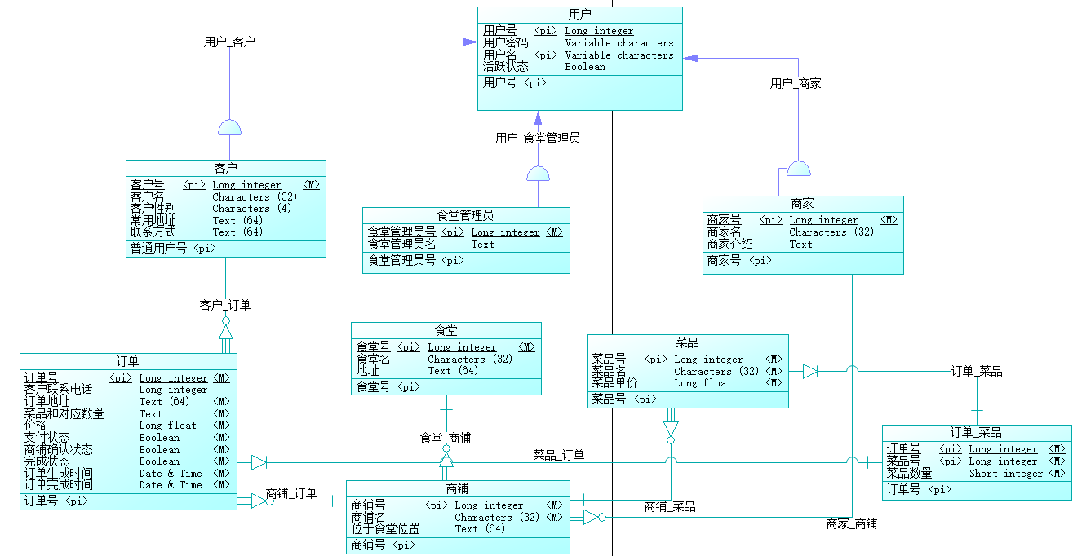

### LDM图

*要求：截图务必清晰，如果图太大可截图一个总图，然后再分块截图。如果看不清截图会影响成绩。*

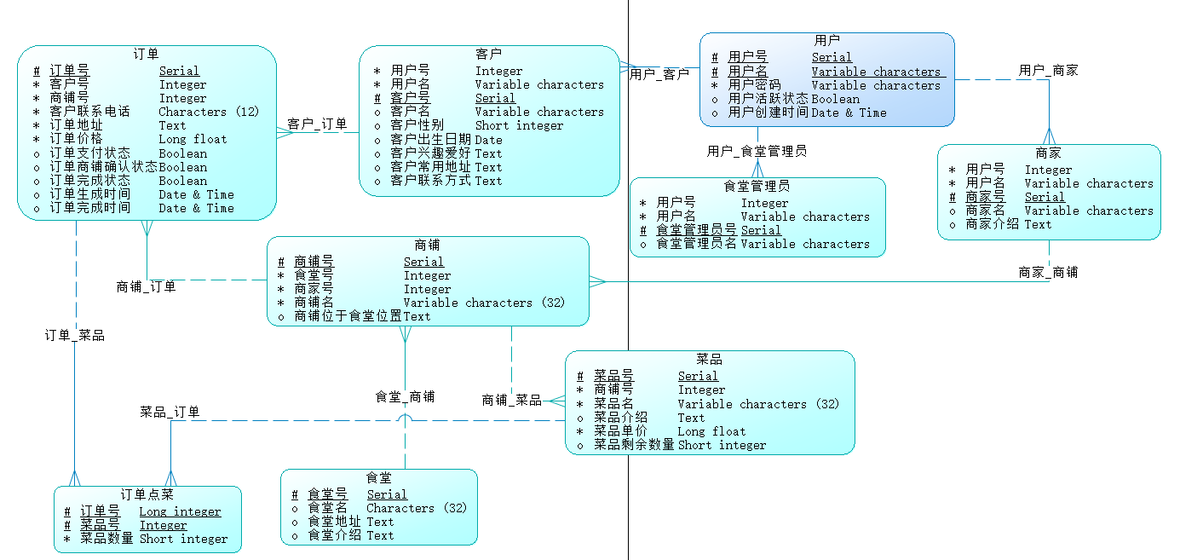

### PDM图

*要求：截图务必清晰，如果图太大可截图一个总图，然后再分块截图。如果看不清截图会影响成绩。*

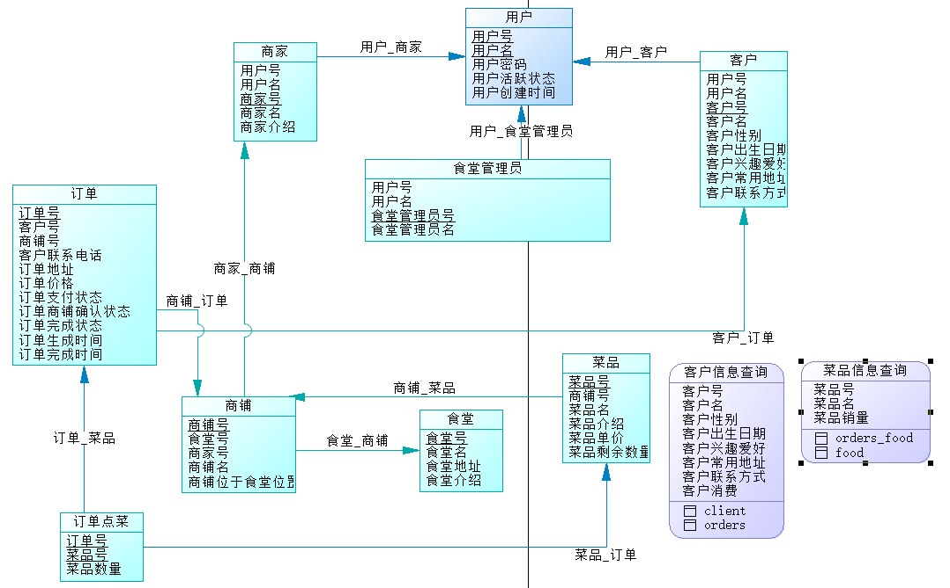

### 数据库表结构

1. **表结构**

*选取2-3个比较有代表性的表结构截图，体现主键约束、外键约束、空值约束等。*

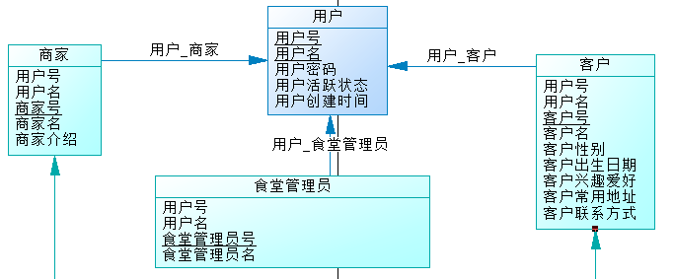

用户的主键是用户号和用户名，有主键约束

每个客户、商家、食堂管理员都是一个用户，绑定了对应的唯一的用户号和唯一的用户名，即每个用户只能是客户、商家、或者食堂管理员之一，他们的外键是用户号和用户名，有外键约束

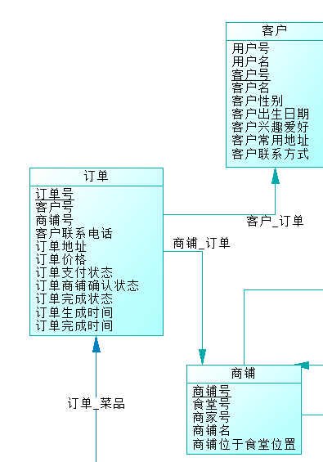

每个订单都有对应的收餐客户和出餐商铺，订单的客户号和商铺号是外键，有着外键约束，同时每个订单的客户联系电话和订单地址都不能为空，否则不能成功送餐，非空约束，订单号是每个订单的主键，主键约束。

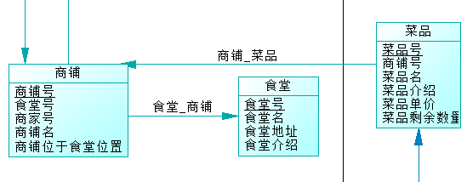

每个菜品来自一个商铺，菜品的商铺号是外键，每个商铺来自一个食堂，商铺的食堂号是外键

1. **索引**
2. 索引截图

每个主键都自动建立了索引，其他有利于索引速率加快的属性也建立了索引例如食物的名字索引，可以更快通过食物名字检索到对应信息

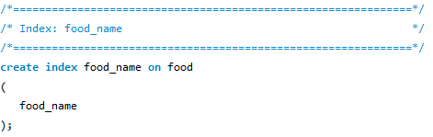

1. 使用场景（用途）

可以更快根据食物名字检索到想要的食物

1. **视图**
2. 视图截图

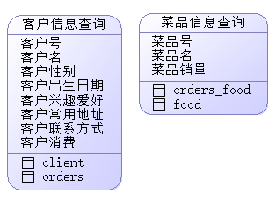

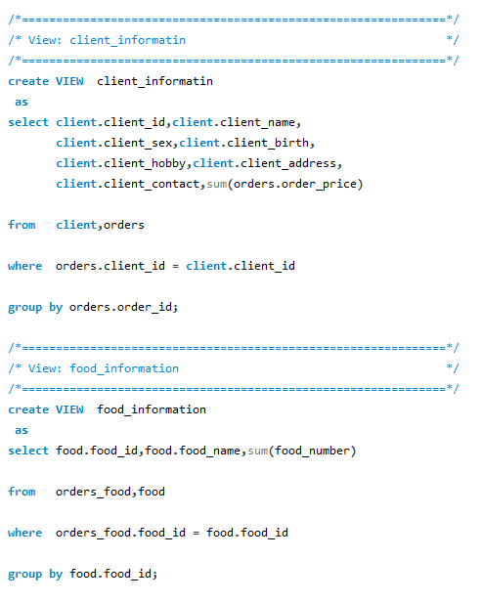

1. 使用场景（用途）

利用第一个视图client_informatin可以展现每个客户的消费金额

利用第二个视图food_information可以展现每个食物的销量

1. **触发器**
2. 触发器截图

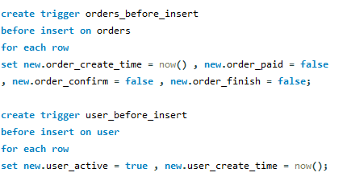

1. 使用场景（用途）

第一个触发器可以在每个订单创建之后自动将每个订单的生成时间设置为当前，支付状态、商家确认状态、完成状态设置为false

第二个触发器可以在每个用户创建之后自动将每个用户的生成时间设置为当前，活跃状态设置为true

1. 验证触发器

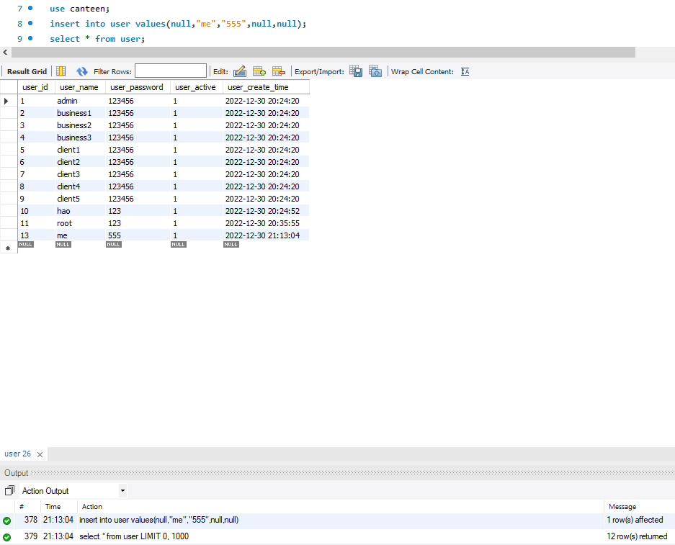

向user插入user_active为null和user_create_time的”me”数据之后，select user表发现”me”数据user_active自动设置为true，user_create_time自动设置为当前now()

### 分析

*选择较为有代表性的实体和联系进行分析，图文讲解如何从ER图到LDM图、再到PDM图，最后变成数据库表结构的转换过程（参考PPT里“补充内容 ER图🡪LDM图🡪PDM图”中老师讲的例子）。*

ER图主要重视每个实体、属性和联系，

从ER图到LDM图，对于每个实体定义了主键和外键，需要进行范式化处理。

LDM图是为了尽可能详细的描述数据，但是不考虑数据在物理上是如何实现的。

从LDM图到PDM图，相对于ER图和LDM图更完整地描述了数据库的信息，加入了候选键、触发器、索引、完整性检查约束等，更接近物理上真实数据库的实现。

最后将PDM图转化为数据库sql创建语句，这是便完成了数据库的整个创建

例如：在ER图中，我设置了客户继承用户

LDM图中将用户的主键user_id和user_name作为外键加入到了客户的属性中

PDM图加入了user_id和user_name的外键约束，要求创建客户时该两属性的信息依赖于用户表中已有的信息，且在客户表中加入了user_id和user_name的索引，最后根据对应的sql语句创建了数据库表结构。

# 收获和反思

请填写本次实验的收获，记录实验过程中出现的值得反思的问题及你的思考。

在本次数据库实验中，我充分体验了一次有关数据库的软件开发过程，从需求分析、到数据库需求分析、到数据库建立、再到软件的开发过程，我充分意识到了以前对于需求分析的不重视和数据库考虑步骤造成的严重后果，在开发后期若是发现需要对数据库表结构进行更改是十分困难的事情，更何况是以后加入工作进行一些大型应用的开发，这些更加需要我们前期对于需求分析和数据库考虑的周到和圆满。

这次数据库开发实验也让我学到了许多关于java进行开发和数据库实际应用的知识，让我对于数据库有了更加深入的理解，也让我对于数据库的使用更加得心应手了。